ČESKÁ ASTRONOMICKÁ SPOLEČNOST
sekretariát: Astronomický ústav AV ČR, v. v. i., Boční II / 1401, 141 31 Praha 4
tel. 267 103 040, info@astro.cz

Tisková zpráva České astronomické společnosti ze 4. května 2007

Titul Česká astrofotografie měsíce za duben 2007 obdržel snímek galaxie M 81 v souhvězdí Velké Medvědice pořízený Pavlem Cagašem ze Zlína a Kamilem Hornochem z Lelekovic u Brna.

Na obloze existují oblasti astronomy tiše opomíjené. Dokonce i hvězdárny stavěné u měst svou orientací tyto oblasti někdy poněkud zanedbávají. A to i přesto, že zde nalezneme asi nejznámější hvězdná seskupení Malého a Velkého Vozu. Tedy správně astronomicky Malé a Velké Medvědice. Objektů z naší Galaxie je však zde k pozorování tak málo, že i Hubbleův dalekohled si zde nalezl své „hluboké pole“, kde nerušeně studuje jedny z nejslabších a nejvzdálenějších objektů ve vesmíru. I když se asi žádný český astrofotograf nemůže s výkonem tohoto kosmického giganta srovnávat, přesto i my můžeme na severní obloze nahlédnout dosti hluboko do vesmíru. Budeme-li prohlížet souhvězdí Velké Medvědice oblíbeným dalekohledem Somet Binar 25x100, možná nás zaujme dvojice slabých mlhavých obláčků galaxií M 81 a M 82. Bizardní krásu obou ukáže však až fotografie. A jednu takovou krásnou fotografii nám do soutěže Česká astrofotografie měsíce poslal Pavel Cagaš. Není však autorem jediným, neboť na vzniku snímku se podílel i Kamil Hornoch, vizuální a CCD pozorovatel komet, meteorů a proměnných hvězd. Kamil Hornoch byl navíc Pacifickou astronomickou společností vyhlášen „Nejlepším amatérským astronomem roku 2006“ (viz tiskové prohlášení České astronomické společnosti č. 86 na adrese http://www.astro.cz/download?type=11). Právě on pořídil barevnou část snímku. Jasovou část výsledného obrazu pořídil Pavel Cagaš dalekohledem s poněkud delším ohniskem a jiným nastavením snímací kamery, čímž dosáhl jemné kresby detailů. Takováto metoda skládání dílčích obrazů umožňuje získání kvalitních barevných snímků nebeských objektů.

Galaxie M 81, zachycená na vítězném snímku dubnového kola ČAM, je jednou z nejkrásnějších spirálních galaxií na naší obloze. Za její dokonalý tvar patrně může těsné přiblížení ke galaxii M 82, které nastalo přibližně před 600 milióny lety. M 81 je od nás vzdálena 12 miliónů světelných roků a byla objevena v roce 1774 Johannem Elertem Bodem. V roce 1779 ji nezávisle znovuobjevil Pierre Méchanin, který o ní podal zprávu Charlesu Messierovi, jenž ji v roce 1781 pod číslem 81 zanesl do svého katalogu. Její průměr je odhadován na 36 000 světelných roků. Galaxie to není osamocená, naopak je patrně největším a dominantním objektem kupy galaxií nazývané „Skupina galaxie M 81“.

Oceněný snímek je však zajímavý ještě něčím jiným. Právě na jasové části snímku byla objevena poblíž jádra galaxie nova – hvězda, která náhle prudce zvýšila svou jasnost. Na výsledném barevném snímku ji sice nenalezneme, neboť je přezářena jasem galaktického jádra, avšak v článku Pavla Cagaše a Kamila Hornocha na serveru České astronomické společnosti (http://www.astro.cz/clanek/2755) můžeme nalézt nejen podrobnosti objevu, ale i snímky, na nichž si můžeme novu prohlédnout. Snímek ukazuje nejen krásný výsledek astronomické spolupráce, ale i skutečnost, že nadšený amatérský astronom může být aktivním účastníkem důležitých astronomických objevů. A tak s radostí můžeme oběma astrofotografům poděkovat za mimořádný příspěvek nejen do soutěže ČAM a poblahopřát jim k zajímavému objevu.

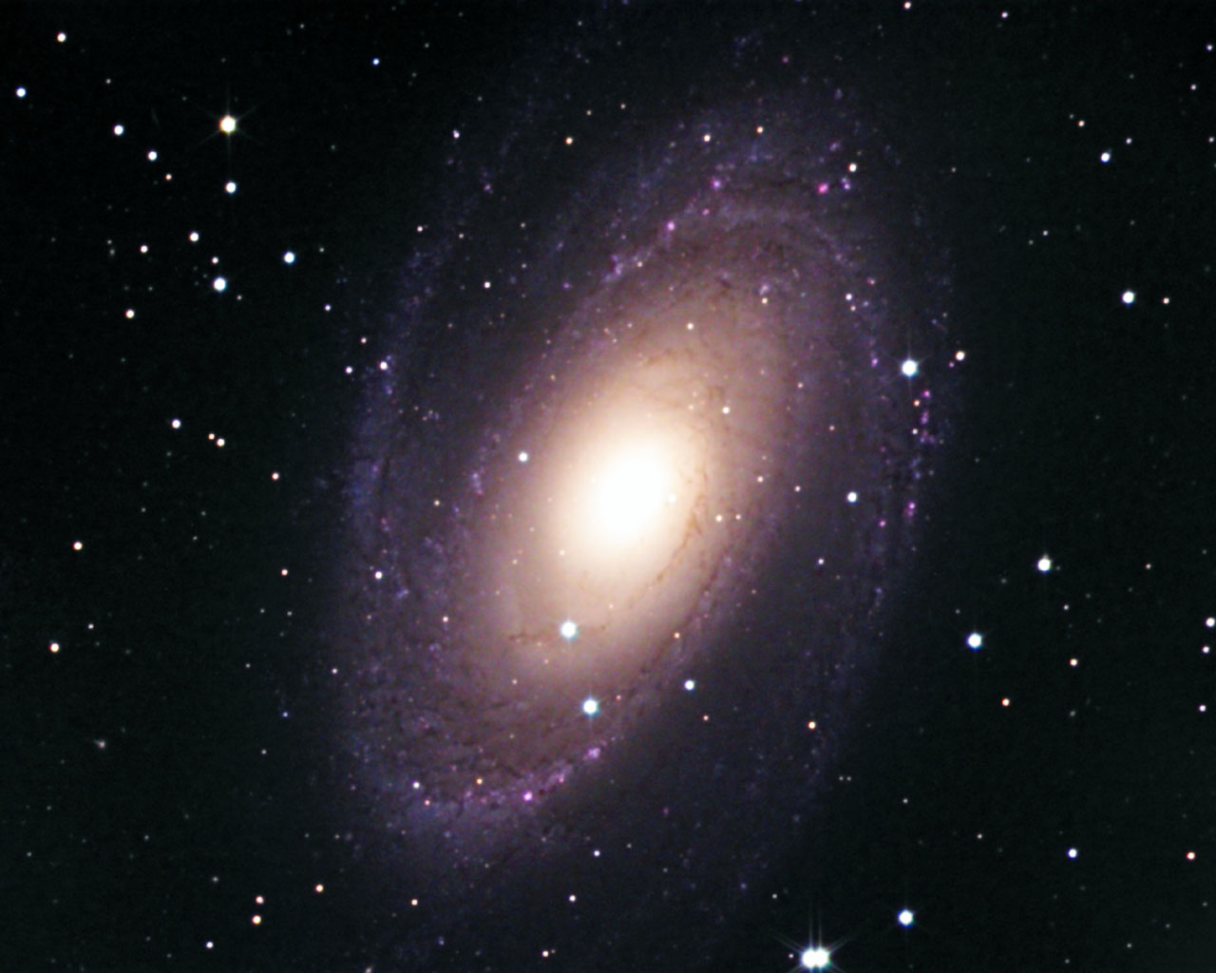

Autoři snímku

Ing. Pavel Cagaš
Zlínská astronomická společnost
e-mail: pc@mii.cz
web: www.zas.cz

Kamil Hornoch
Společnost pro meziplanetární hmotu, Česká astronomická společnost
e-mail: k.hornoch@centrum.cz

Technické údaje a postup

Snímek vznikl kombinací dvou snímků pořízených v různou dobu různými dalekohledy.

Tři barevné snímky přes RGB filtry exponoval 13. 3. 2007 Kamil Hornoch dalekohledem Newton 35cm f/4,7 kamerou G2-3200. Expoziční doby jednotlivých barev byly R:G:B = 17:20:27 minut.

Jasový snímek exponoval 11. 4. 2007 Pavel Cagaš na zlínské hvězdárně dalekohledem Newton 26,5cm f/8 také kamerou G2-3200. Expoziční doba byla 2,5 hodiny. Jasový snímek byl snímán
v plném rozlišení CCD čipu, barevné snímky byly exponovány v binningu 2x2 pixely. Jednotlivé subexpozice byly registrovány a sečteny programem SIMS, výsledná LRGB kompozice byla složena v programu Photoshop. Nejslabší hvězdy viditelné na snímku dosahují 21,3mag.

Za porotu Ing. Marcel Bělík (belik@obsupice.cz).

__________________________________________________________________________

Česká astronomická společnost (ČAS) vydává od května 1998 tisková prohlášení o aktuálních astronomických událostech a událostech s astronomií souvisejících. Počínaje tiskovým prohlášením č. 67 ze dne 23.10.2004 jsou některá tisková prohlášení vydávána jako společná s Astronomickým ústavem Akademie věd ČR, v. v. i. Archiv tiskových prohlášení lze najít na Internetu na adrese http://www.astro.cz/cz/download/. S technickými a organizačními záležitostmi ohledně tiskových prohlášení se obracejte na tiskového tajemníka ČAS Pavla Suchana na adrese Astronomický ústav AV ČR, v. v. i., Boční II/1401, 141 31 Praha 4, tel.: 267 103 040, fax: 272 769 023, e-mail: suchan@astro.cz.
_________________________________________________________________________________________

